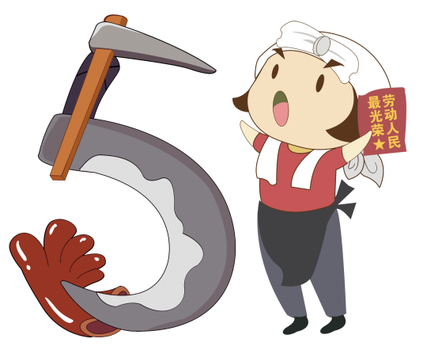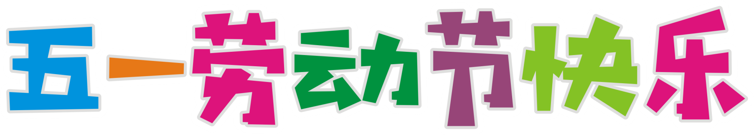

**法定节日**

新中国成立以后，中央人民政府政

务院于1949年12月将5月1日定为法定的

劳动节，每年的这一天，举国欢庆，人们换上节日的盛装，兴高采烈地聚集在公园、剧院、广场，参加各种庆祝集会或文体娱乐活动，并对有突出贡献的劳动者进行表彰。 2007年12月14日，中国国务院第

二次修订《全国年节及纪念日放假办法》，将 “五一”由7天调整

为3天，减少4天；清明、端午、中秋增设为五一黄金周变为五一

3天小长假。

**纪念歌曲**

1921年“五一”前夕，工人们学唱《五一纪念歌》。其歌词是：“美哉自由，世界明星，拼吾热血，为他牺牲，要把强权制

度一切扫除净，记取五月一日之良

辰。红旗飞舞，走光明路，各尽所

能，各取所需，不分贫富贵贱，责

任唯互助，愿大家努力齐进取。”

**劳动节**

国际劳动节又称“五一国际劳

动节”、“国际示威游行日”，是世界上80多个国家的全国性节日。定在每年的五月一日。它是全世界劳动人民共同拥有的节日。1889年7月，由恩格斯领导的第二国际在巴黎举行代表大会。会议通过决议，

规定1890年5月1日国际劳动者举行

游行，并决定把5月1日这一天

定为国际劳动节。